PROJE ADI | BEYKONAKLAR
KONU ve TARİH | - YILI AĞUSTOS AYI FAALİYET RAPORU

1.PROJE TANITIMI, SİTE YÖNETİM ORGANİZASYON ŞEMASI

İstanbul ili, Beylikdüzü, Cumhuriyet mahallesi, Ali Talip Özdemir caddesi No:13 üzerinde kurulu tek bir toplu yapı niteliğinde inşa edilmiş Beykonaklar Sitesi olarak adlandırılan toplam 60 adet bağımsız bölümden oluşan yapılanmanın,

Site Yönetimi Organizasyon Şeması;

 | ADET | DOLU | BOŞ | DOLU % | BOŞ %
DAİRE | 60 | 57 | 3 | %95 | %5
DÜKKAN | 0 | 0 | 0
TOPLAM | 60 | 57 | 3 | %95 | %5

Kiracı Ev | 17
Mülk Sahibi Ev | 43
Kiracı Dükkan | 0

2.İDARİ FAALİYETLER

- Ayın 1’inde aidat tahakkukları Apsiyon muhasebe programında yapılmış, e-mail olarak gönderilmektedir.
- Banka hesapları apsiyona işlenmektedir.
- Faturalar apsiyona işlenmektedir.
- Site sakinlerine bakiye bildirimi sms ve e-mail olarak yapılmaktadır.
- Olağan üstü genel kurul davetiyeleri postaya verilmiştir.
- Olağan üstü genel kurul planlanan tarihte yapılmıştır.
SMS GÖNDERİM DURUMU
S.NO | DUYURU KONUSU | TARİH | ULAŞAN | ULAŞMAYAN |  | ULAŞMAMASI İLE İLGİLİ ÇÖZÜM
1 | Genel Kurul Toplantısının saat değişikliği | 21.08.2020
2 | 30 AĞUSTOS ZAFER BAYRAMI | 31.08.2020
İLAN PANOSUNA İLAN ASILMASI DURUMU
S.NO | DUYURU KONUSU |  |  |  | ASILMA TARİHİ |  | KALD.TARİHİ
1 | 30 AĞUSTOS ZAFER BAYRAMI |  |  |  | 29.08.2020 |  | 31.08.2020
2
KONU |  |  | YAPILDI | YAPILMADI |  | GEREKÇE VE ÇÖZÜM
AYLIK FAALİYET RAPORUNU WEB SİTESİNE GİRİLMESİ |  |  | X
TALEPLERİN DEĞERLENDİRİLİP İLGİLİ BİRİMLERE BİLDİRİLMESİ |  |  | X |  |  | Sakinlerden gelen talepler Yönetim kurulu ile paylaşılmaktadır.
TALEPLERLE İLGİLİ ÇÖZÜM SÜRECİNİN TAKİBİ VE ÇÖZÜM ULAŞTIRILMASI |  |  | X

3.TEKNİK & İNŞAİ FAALİYETLER

- Su depoları, elektrik tesisatları, aydınlatmalar, jeneratörler, hidrofor odalarında bulunan pompalar gün aşırı takip edilmektedir. Şiddetli yağışlı günlerde, sitenin ortak gider rögarlarının taşma ihtimaline karşı kontrol edilmektedir. Sistemin aksaksız bir şekilde çalışması için tüm tedbirler alınmaktadır.
- Asansör, hidrofor pompaları, havuz pompaları, jeneratör vb. ekipmanların bakımları rutin olarak yapılmaktadır.
- Otis asansör firması tarafından B blok asansörün bakımı yapılmıştır.

- 3. Kısım tıkanan logarların vidanjör getirilerek temizliği yapılmıştır.
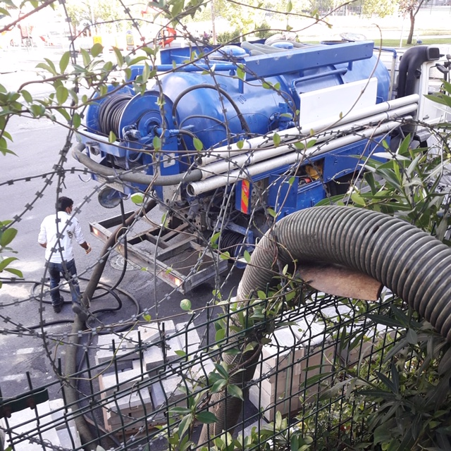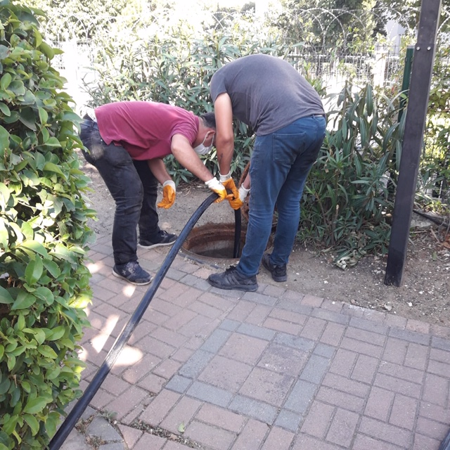

BLOK  ADI | KAT  SAYISI | DAİRE  SAYISI | ASANSÖR  SAYISI | SENSÖR  SAYISI | YANGIN TÜPÜ  KG/SAYI | YANG.DOLABI  SAYISI | ŞAFT  DLP.SAY.
A BLOK |  | 16 | -
B BLOK | 4 kat | 23 | 1 |  | 6KG/ 5 ADET KATLARDA
C BLOK |  | 21 | -
SOS.TESİS |  |  | - |  | 6KG/ 1 ADET
OTOPARK A BLOK |  |  | - |  | 6KG/9 ADET 50KG/2 ADET | 4
OTOPARK B BLOK |  |  | 1 |  | 6KG/15 ADET  50KG/3 ADET | 4
OTOPARK C BLOK |  |  | - |  | 6KG/11 ADET  50KG/3 ADET | 4
GÜVENLİK MOBOSU |  |  |  |  | 6KG/1 ADET
TOPLAM |  |  | 1 |  | 6KG/42 ADET  50KG/8 ADET | 12
BAKIMI YAPILACAK EKİPMAN ADI |  |  |  | KURUM/KİŞİ | BAKIM PERİYODU | BAKIM YAPILMA DURUMU
B BLOK 1 ADET ASANSÖR |  |  |  | BUGA-OTİS ASANSÖR | AYLIK | AYLIK
3 ADET JENERATÖR |  |  |  | ARMAK JENERATÖR | 3 AYLIK | 3 AYLIK
4 ADET HİDROFOR POMPASI |  |  |  | ERD TEKNİK HİZ. | 6 AYLIK | 6 AYLIK

4.GÜVENLİK FAALİYETLERİ

- Güvenlik hizmetleri Orkun Güvenlik firması tarafından (5+1 Danışma Personeli) 6 kişilik kadro ile 24 saat esasına göre gündüz 2 kişi, gece 2 kişi olacak şekilde sağlanmaktadır.
- 5188 sayılı Özel Güvenlik Hizmetlerine Dair Kanun doğrultusunda güvenlik hizmeti uygulamaları yapılmaktadır.
- Site içi ve çevresi 37 kameralı CCTV sistemi ile izlenmekte olup 15 günlük kayıt tutulmaktadır.
- Site sakinlerinin evlerine misafir olarak gelen kişilerin kaydı tutulmakta, daire sakinine haber verilmeden hiç kimse gönderilmemektedir.
- Eşya taşımaları bizzat güvenlik görevlileri tarafından takip edilmekte, asansörün kullanılmaması için tüm tedbirler alınmaktadır.
- Ayrıca Güvenlik Personellerine, Orkun Güvenlik firması tarafından;
- Hizmet esnasında davranış şekilleri,
- Görev yerlerindeki uyulması gereken kurallar,
- Telefon ile konuşma kuralları,
- Güvenliğin tanımı, giriş çıkış kontrolü, vardiya değişimi,
- Kılık, kıyafet, teçhizat,
- Fiziki güvenlik tedbirleri, ilk yardım
- Etkili iletişim,
Konularında belirli aralıklarla kurum içi eğitim hizmetleri verilmektedir.
- Sosyal mesafe kuralları anlatılmış, koruyucu maske, el dezenfektanı tedariği yapılmıştır.
- Çalışma ve yemek alanları günlük olarak spreylenerek dezenfekte edilmektedir.

CİHAZ ADI | CİHAZ DURUMU |  |  | KONTROL |  | CİHAZIN FAALİYET DURUMU |  |  | AÇIKLAMA
 | VAR | YOK | CİHAZIN  KONTROL TARİHİ |  | ÇALIŞIYOR |  | ÇALIŞMIYOR | GEREKÇE
SES KAYIT SİSTEMİ (SANTRAL) |  | X
BARİYER SİSTEMİ | X |  |  |  | X
OTOMATİK ARAÇ GEÇİŞ SİSTEMİ (OGS) | X |  | 12.03.2020 |  | X
PLAKA TANIMA SİSTEMİ (PTS) |  | X
ÇEVRE GÜVENLİK KAMERALARI | X |  |  |  | X
YÖNETİM OFİSİ KAMERALARI |  | X
TURNİKELİ YAYA GEÇİŞ SİSTEMİ |  | X
SİTE YAYA GİRİŞ KAPILARI/KARTLI GEÇİŞ SİSTEMİ
DAHİLİ HAT SİSTEMİ (İNTERKOM) | X |  |  |  | X

5.TEMİZLİK FAALİYETLERİ

- Koronavirüs önlemleri kapsamında sıvı dezenfektan tedarik edilip sosyal tesis, b blok apartman, asansör, güvenlik moboları, personel odası, kapı kolları, tırabzanlar vb. yerlerde dezenfeksiyon işlemi rutin olarak yapılmaktadır.
- Çocuk parkının temizliği yapılmaktadır.
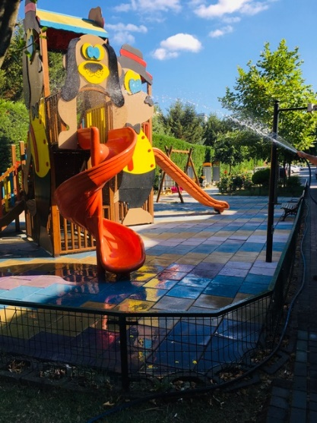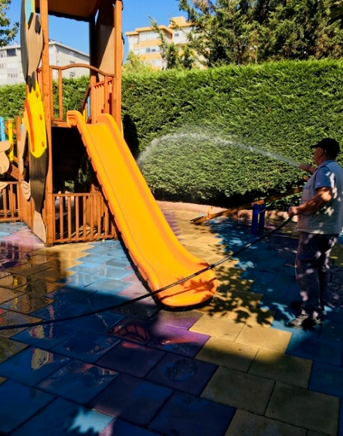
- Otopark yağmur mazgallarının temizliği yapılmaktadır.
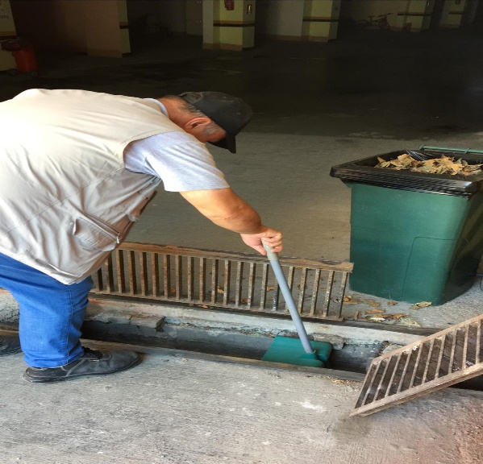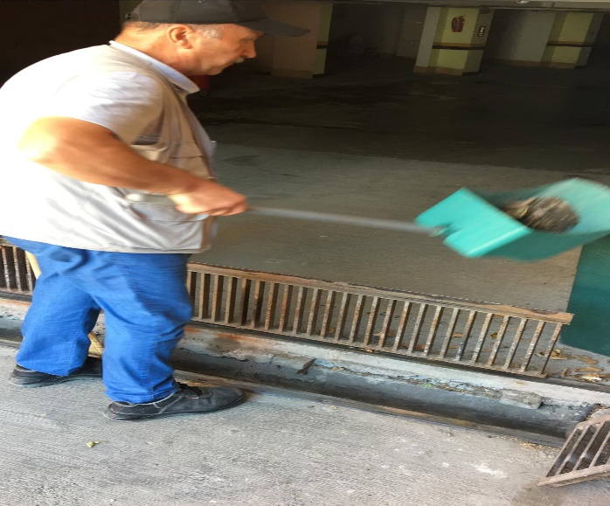

- Yangın dolapları ve yangın tüpleri temizlenmektedir.
- Yürüyüş yollarının temizliği yapılmaktadır.
- Sosyal tesis genel temizliği yapılmaktadır.
- Peyzaj alanının temizliği işlemleri yapılmaktadır.
- Rutin çöplerin toplanması işlemleri yapılmaktadır.
- B Blok giriş bölgesi, katlar, asansör ve kapılarının temizliği işlemleri yapılmaktadır.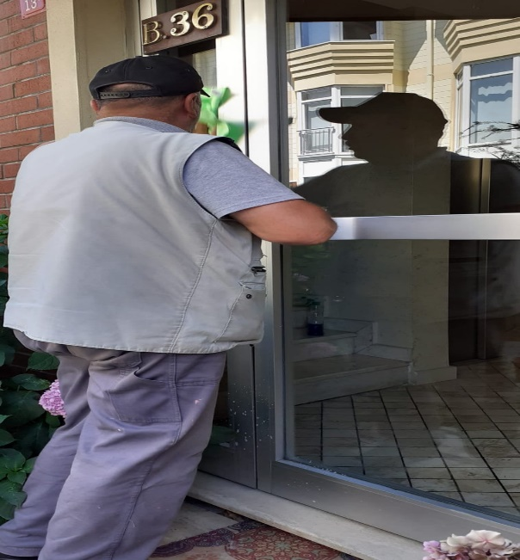 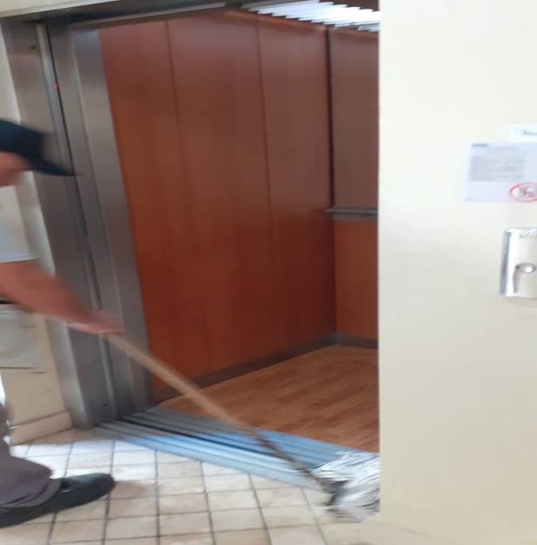
- Genel otopark temizlikleri yapılmaktadır.
Günlük Faaliyetler: Çöp toplama işlemleri 09:00-10:00, 16:00-17:00 saatlerinde zamanında yapılmaktadır. Yapılan işler günlük olarak kontrol edilmektedir.
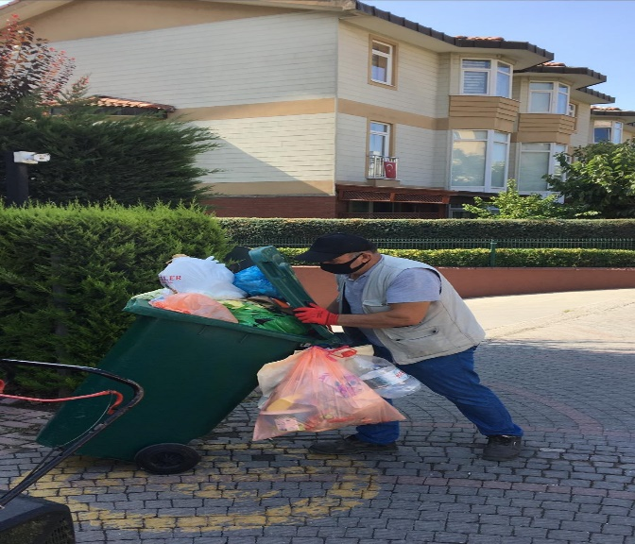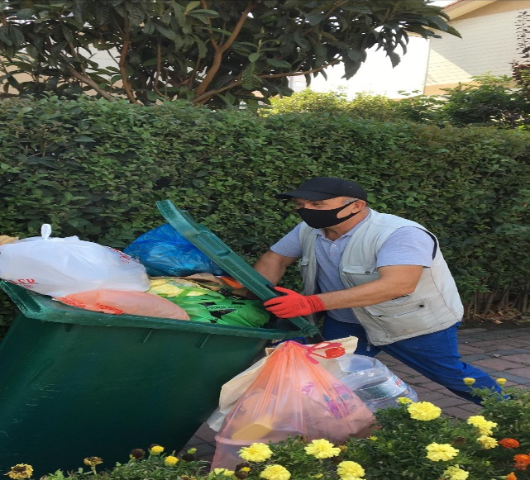

Haftalık Faaliyetler: B Blok katları detaylı temizliği yapılmaktadır.
B blok asansörü, katlar, camlar haftalık olarak temizlenmiş ve kontrolleri yapılmaktadır. Sosyal tesis lavaboları, duşları temizlenmektedir. Sosyal tesis iç mekan temizlenmektedir.
15 Günlük Faaliyetler: Sosyal tesis camları silinmektedir. Havuz çevresi ve camları temizlenmektedir.
Aylık Faaliyetler
- Ortak alan çocuk parkı genel temizliği yapılmaktadır.
- Ortak alanların genel temizliği yapılmaktadır.
- Havuz temizlenmektedir.
PERSONEL SAYISI |  | GÖREV YERİ | ÇALIŞMA SAATLERİ | CAMCI/MAKİNACI/MEYDANCI/TEMZ.PERS.
BÜTÇELENEN | ÇALIŞAN SAY. | ORTAK MAHALLER  SOSYAL TESİS | 08:00-17:00 | TEMİZLİK GÖREVLİSİ
1  1 | 1  1 |  |  | SERDAR ÜNLÜ
 |  |  | 09:00- 18:00 | SOSYAL TESİS GÖREVLİSİ
 |  |  |  | HAYRİ DEMİREL

ALAN | CİNS | İŞLEM | Her Gün | Her Hafta | Aylık
Dış Alan Sert Zemin | Taş | Yıkama |  | X
Dış Alan Ekili Alan | Bitki | Çöp Toplama | X
Dış Alan Çöp Kovaları | Metal | Boşaltılması | X
Dış Alan Çöp Kovaları | Metal | Yıkama |  |  | X
Dış Alan Çöp Konteyner | Metal | Yıkama |  |  | X
Dış Alan Aydınlatmaları | Lambalar | Nemli Silme |  |  | Yaz Aylarında X
Dış Alan Yürüme Yolları | Taş | Yıkama |  |  | Yaz Aylarında X
Dış Alan Oturma Bankları | Ahşap | Nemli Silme |  |  | Yaz Aylarında X
Teknik Hacimler |  | Nemli Silme Zemin |  |  | X
Sosyal Tesis | Seramik, Ahşap Metal | Nemli Silme, Islak Paspaslama, Yıkama | Gün aşırı yapılmaktadır.
Dış Alan Yol Kenarları | Izgaralar | Yıkama |  |  | X
Dış Alan Yol Kenarları | Kameralar | Nemli Silme |  |  | X
Kat Holleri | Seramik | Islak Paspaslama |  | X
Yangın Merdivenleri | Brüt Beton | Islak Paspaslama | - | - | -
Servis Merdivenleri | Seramik | Islak Paspaslama | - | - | -
Çöp Toplama |  |  | X
Asansörler | Kabin Temizliği | Nemli Silme, Zemin Temiz |  | X
Ortak Alan Cam Yüzeyler | Cam | Nemli Silme |  | X

6.BAHÇE VE PEYZAJ HİZMETLERİ

- Bahçıvanlar tarafından her gün mıntıka temizliği, yaprak toplama işlemi yapılmaktadır.
- Bahçıvanlar tarafından ilaçlama yapılmaktadır.
- C-57 bahçesinde arıza yapan sulama sistemi düzeltilmiştir.
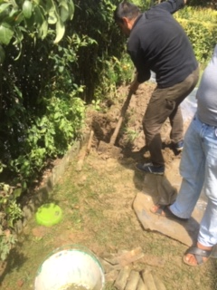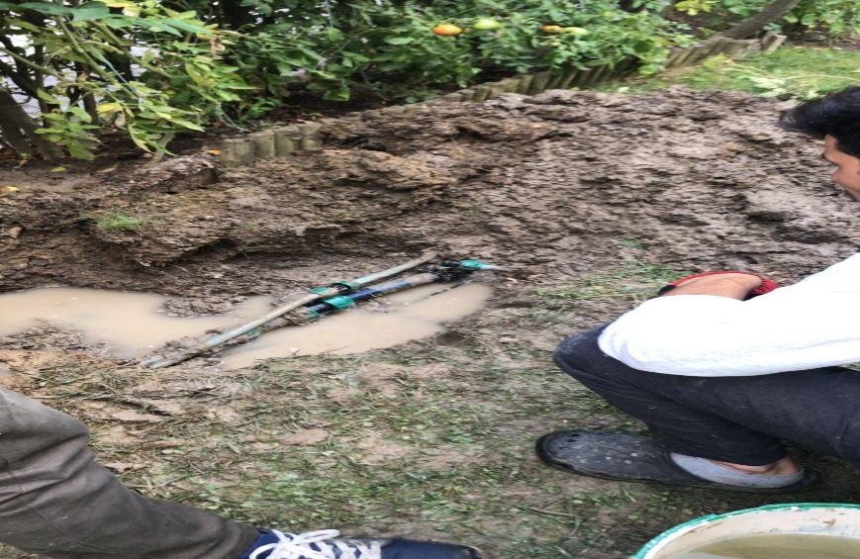
- Budama ve çim biçme işlemleri yapılmaktadır.
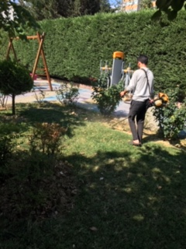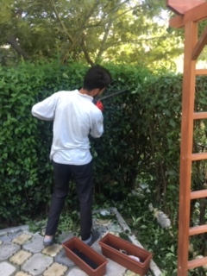

- Çim ekimi yapılmaktadır.

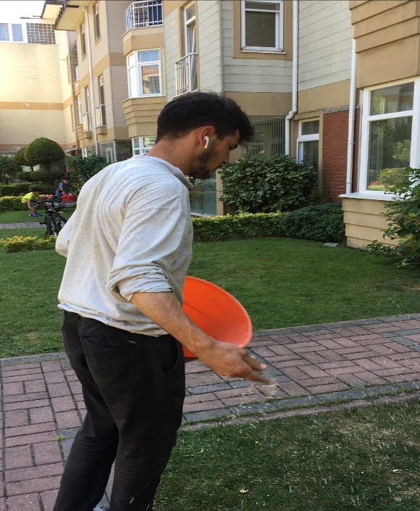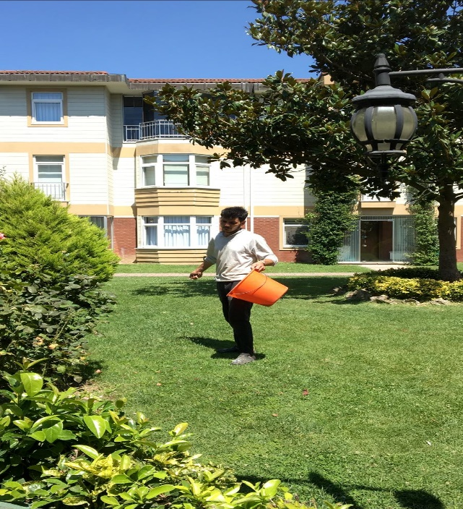

- B Blok asansör kuyusu haşere ilaçlaması yapılmıştır.

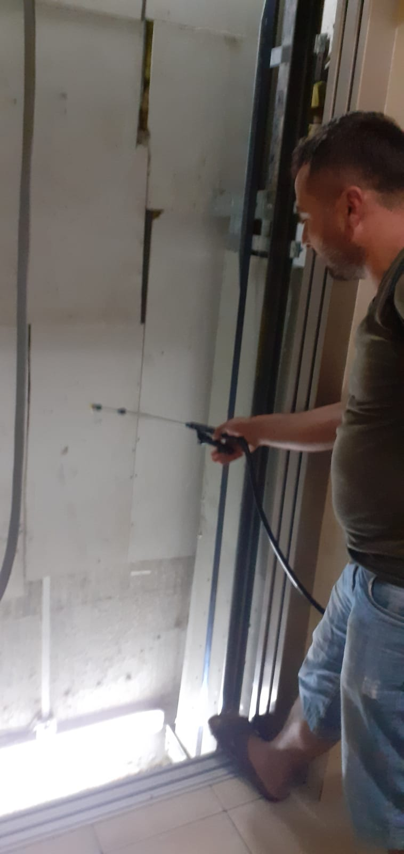

HİZMET SATIN ALARAK |  |  |  | PERSONEL ÇALIŞTIRARAK |  |  |  |  |  | PERSONEL SAYISI
SEÇKİN PEYZAJ BAKIM |  |  |  |  |  |  |  |  |  | BÜTÇELENEN |  | ÇALIŞAN
 |  |  |  |  |  |  |  |  |  | 3 |  | 3
SULAMA TEMİNİ |  |  |  | SULAMA TÜRÜ |  |  |  | OTOMATİK SULAMA TÜRÜ
ŞEBEKE | TANKER | SONDAJ | ELLE |  | OTOMATİK |  | DAMLA  SULAMA |  | OTOM.-YR. OTOM. FISKIYE
İSKİ |  |  |  |  | X
HİZMET KONUSU |  |  |  | YAPILDI |  | YAPILMAKTA |  | YAPILMADI |  | GEREKÇE
DİKİLİ AĞAÇLARIN BUDANMASI |  |  |  | X
AĞAÇ DİPLERİNE KAZIK ÇAKILARAK İPLERLE BAĞLANIP SABİTLENMESİ |  |  |  |  |  | X
YEŞİL ALANLARIN YABANİ OTLARDAN TEMİZLENMESİ |  |  |  | X
AĞAÇ DİPLERİNİN ÇAPALANMA İŞLEMİNİN YAPILMASI |  |  |  |  |  | X
ÇALI GRUPLARININ ÇAPALANMA İŞLEMİ YAPILMASI
SULAMA İŞLEMİ YAPILMASI |  |  |  | X
İLAÇLAMA İŞLEMİ YAPILMASI |  |  |  | X
ÇİM BİÇME İŞLEMİ YAPILMASI |  |  |  | X |  |  |  |  |  | GÜBRELEME ÖNCESİ VE RUTİN OLARAK YAPILDI.

